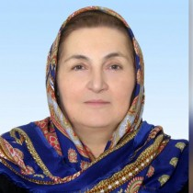

Заведующий [Электронная приемная](https://dag-burati.tvoysadik.ru/org-info/employee-card?id=1#director-feedback)

[Сутаева Гульджахан Касымовна](https://dag-burati.tvoysadik.ru/org-info/employee-card?id=1)

|  |  |
| --- | --- |
| E-mail | [mkdoybyratino@gmail.com](mailto:mkdoybyratino@gmail.com) |
| Телефон | (+787242)21-5-02, добавочный - 79894763619 |

|  |  |
| --- | --- |
| Рабочее время | 08:00-16:00 |
| Время приема | ПОНЕДЕЛЬНИК:  09:30-11:30   ВТОРНИК:          09:30-11:30   СРЕДА:              09:30-11:30  ЧЕТВЕРГ:           09:30-11:30 |

Администратор

Воспитатели

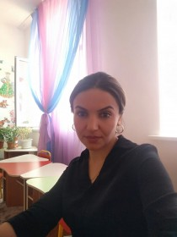

Амирова Патимат Саниевна

Воспитатель

тел.: 89887871770

[**(открыть карточку сотрудника)**](https://dag-burati.tvoysadik.ru/org-info/employee-card?id=8)

Байбатырова Зайнап Исаевна

Воспитатель

[**(открыть карточку сотрудника)**](https://dag-burati.tvoysadik.ru/org-info/employee-card?id=12)



Баймурадова Айна Исамудиновна

Воспитатель

тел.: 8928-581-90-75

[**(открыть карточку сотрудника)**](https://dag-burati.tvoysadik.ru/org-info/employee-card?id=14)



Гаджимурадова Лейли Алиевна

Методист по дошкольному воспитанию

тел.: 89285136909

[**(открыть карточку сотрудника)**](https://dag-burati.tvoysadik.ru/org-info/employee-card?id=3)



Гашимова Раиса Магомедовна

Воспитатель

тел.: 89894464477

[**(открыть карточку сотрудника)**](https://dag-burati.tvoysadik.ru/org-info/employee-card?id=9)

Курбанова Фаина Курбановна

Воспитатель

[**(открыть карточку сотрудника)**](https://dag-burati.tvoysadik.ru/org-info/employee-card?id=16)



Магадова Джамиля Хизриевна

Педагог-психолог

тел.: , добавочный - 89280556147

@: [dgamilamagadova@gmail.com](mailto:dgamilamagadova@gmail.com)

[**(открыть карточку сотрудника)**](https://dag-burati.tvoysadik.ru/org-info/employee-card?id=2)

Магомедова Зульфия Асельдеровна

Делопроизводитель

тел.: 8928-288-80-74

@: [Zulfiyamagomedova84@yandex.ru](mailto:Zulfiyamagomedova84@yandex.ru)

[Хочу такой сайт](https://сайтобразования.рф/)

[**(открыть карточку сотрудника)**](https://dag-burati.tvoysadik.ru/org-info/employee-card?id=4)



Магомедова Патимат Чиниховна

Воспитатель

тел.: 89886455793

[**(открыть карточку сотрудника)**](https://dag-burati.tvoysadik.ru/org-info/employee-card?id=18)

Максудова Асият Абдулкадыровна

Музыкальный руководитель

[**(открыть карточку сотрудника)**](https://dag-burati.tvoysadik.ru/org-info/employee-card?id=5)

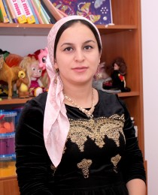

Оздарбиева Асият Салмановна

Воспитатель

тел.: 89288660944

[**(открыть карточку сотрудника)**](https://dag-burati.tvoysadik.ru/org-info/employee-card?id=13)

Рабданова Гуриз Исаковна

Руководитель физического воспитания

тел.: 89285557378

[**(открыть карточку сотрудника)**](https://dag-burati.tvoysadik.ru/org-info/employee-card?id=6)



Саипова Заира Исаевна

Воспитатель

тел.: 89288653954

[**(открыть карточку сотрудника)**](https://dag-burati.tvoysadik.ru/org-info/employee-card?id=15)



Султанмагомедова Наида Халитовна

Воспитатель

тел.: 89882020873

@: [naidasultanmagomedova@gmail.com](mailto:naidasultanmagomedova@gmail.com)

[**(открыть карточку сотрудника)**](https://dag-burati.tvoysadik.ru/org-info/employee-card?id=7)

Хажиматова Элита Рамазановна

Воспитатель

[**(открыть карточку сотрудника)**](https://dag-burati.tvoysadik.ru/org-info/employee-card?id=17)



Ханигова Амина Мовзудиновна

Воспитатель

тел.: 89285132200

[**(открыть карточку сотрудника)**](https://dag-burati.tvoysadik.ru/org-info/employee-card?id=10)



Шамхалова Милана Юсуповна

Воспитатель

тел.: 89285305350

@: [milanaShamkhalova@mail.ru](mailto:milanaShamkhalova@mail.ru)

[**(открыть карточку сотрудника)**](https://dag-burati.tvoysadik.ru/org-info/employee-card?id=11)